INFORME DE FISCALIZACIÓN AMBIENTAL
(Proyecto No Iniciado o Cerrado)

INSPECCIÓN AMBIENTAL

CENTRAL SOL DEL LOA

DFZ-2016-3202-II-RCA-IA

 | Nombre | Firma
Aprobado | Ricardo Ortiz Arellano
Revisado | Pía Aravena Bustos
Elaborado | Carlos Cares Medrano

Tabla de Contenidos
Tabla de Contenidos 2
1. RESUMEN. 3
2. IDENTIFICACIÓN DEL PROYECTO, INSTALACIÓN, ACTIVIDAD O FUENTE FISCALIZADA. 4
2.1. Antecedentes Generales. 4
3. INSTRUMENTOS DE GESTIÓN AMBIENTAL QUE REGULAN LA ACTIVIDAD FISCALIZADA. 5
4. ANTECEDENTES DE LA ACTIVIDAD DE FISCALIZACIÓN. 6
4.1. Motivo de la Actividad de Fiscalización. 6
4.2. Materia Específica Objeto de la Fiscalización Ambiental. 6
5. HECHOS CONSTATADOS. 7
5.1. Fase del Proyecto. 7
6. CONCLUSIONES. 10
7. DOCUMENTACIÓN SOLICITADA Y ENTREGADA. 10
8. ANEXOS. 10

RESUMEN.

El presente documento da cuenta de los resultados de la actividad de fiscalización ambiental realizada por la Superintendencia del Medio Ambiente (SMA) al proyecto “Central Sol del Loa”.

Según la Declaración de Impacto Ambiental (DIA), y su Adenda, el proyecto consistirá en la generación de energía a través de una planta fotovoltaica de 110 MW de potencia, la cual será entregada al Sistema Interconectado del Norte Grande o SING. Contempla tres etapas de desarrollo: la primera de 20 MW, una segunda de 40 MW y finalmente otra de 50 MW, para alcanzar finalmente una generación total de 110 MW.

El proyecto considera la construcción de una línea de transmisión eléctrica para su primera y segunda etapa, de aproximadamente 0,9 km, mientras que para su tercera etapa comprendería la construcción de una línea de 4,3 km de longitud. La primera se conectará a la línea de transmisión denominada Laguna – Crucero de la empresa E-Cl y la segunda se conectará a la línea de transmisión Laguna – Crucero de la empresa Transelec.

En total el proyecto comprenderá una superficie de aproximadamente 15,7 há asociadas a las líneas de transmisión eléctrica, y de 272,5 há para cada una de las etapas (incluyendo conexiones y caminos).

La materia relevante objeto de la fiscalización comprendió la verificación de la fase en la que se encuentra el proyecto.

De las actividades de fiscalización, se puede indicar que el proyecto no se encuentra iniciado.

IDENTIFICACIÓN DEL PROYECTO, INSTALACIÓN, ACTIVIDAD O FUENTE FISCALIZADA.

Antecedentes Generales.

Identificación de la actividad, instalación, proyecto o fuente fiscalizada:
Central Sol del Loa.

Región:  Antofagasta. | Ubicación específica de la actividad, proyecto o fuente fiscalizada:  Se ubica aproximadamente a 3,5 km al poniente de la localidad de Quillagua, en la comuna de María Elena, a la altura del kilómetro 1.650, al poniente de la quebrada del Río Loa y de la ruta 5 Norte.
Provincia:
Tocopilla.
Comuna:
María Elena.
Titular de la actividad, instalación, proyecto o fuente fiscalizada:  Sol del Loa S.A. | RUT o RUN:  76.183.811-3
Domicilio titular:  Apoquindo N° 3472, Oficina 1401, Las Condes, Región Metropolitana. | Correo electrónico:  ouribe@soldelloa.com
Teléfono:
(56 2) 28968900
Identificación del representante legal:  Oscar Uribe Bravo | RUT o RUN:  8.794.928-1
Domicilio representante legal:  Apoquindo N° 3472, Oficina 1401, Las Condes, Región Metropolitana. | Correo electrónico: ouribe@soldelloa.com
 | Teléfono: (56 2) 28968900
Fase de la actividad, proyecto o fuente fiscalizada:
No iniciada la fase de construcción.

INSTRUMENTOS DE GESTIÓN AMBIENTAL QUE REGULAN LA ACTIVIDAD FISCALIZADA.

Identificación de Instrumentos de Gestión Ambiental que regulan la actividad, proyecto o fuente fiscalizada.
N° | Tipo de instrumento | N°/  Descripción | Fecha | Comisión / Institución | Nombre de la actividad, proyecto o fuente regulada | Comentarios | Instrumento fiscalizado
1 | RCA* | 60 | 16-03-2012 | CEA**, Región de Antofagasta. | Central Sol del Loa. | Fase: No iniciada la fase de construcción.  Sin pertinencias reportadas por el Titular. | Sí
* RCA: Resolución de Calificación Ambiental.
** CEA: Comisión de Evaluación Ambiental.

ANTECEDENTES DE LA ACTIVIDAD DE FISCALIZACIÓN.

Motivo de la Actividad de Fiscalización.

Motivo:  Programada. | Descripción del motivo:  Según la Resolución Exenta N° 1.223 de la SMA de fecha 28 de diciembre de 2015, que fija el Programa y Subprogramas Sectoriales de Fiscalización Ambiental de Resoluciones de Calificación Ambiental para el año 2016.

Materia Específica Objeto de la Fiscalización Ambiental.

- Fase del proyecto.

HECHOS CONSTATADOS.

Fase del Proyecto.

Número de hecho constatado: 1
Documentación solicitada y entregada:
- Carta sin número de fecha 28 de octubre de 2016 de Sol del Loa S.A. (Anexo 3).
Exigencias:

Proyecto “Central Sol del Loa”, RCA N° 60/2012.
Resolución de Calificación Ambiental.
  - Considerando N° 7.
Que, con el objeto de dar adecuado seguimiento a la ejecución del proyecto, el titular deberá informar a la Comisión de Evaluación de la Región de Antofagasta, al menos con una semana de anticipación, el inicio de cada una de las etapas o fases del Proyecto, de acuerdo a lo indicado en la descripción del mismo. Además, deberá colaborar con el desarrollo de las actividades de fiscalización de los Órganos del Estado con competencia ambiental en cada una de las etapas del proyecto, permitiendo su acceso a las diferentes partes y componentes cuando éstos lo soliciten, y facilitando la información y documentación que éstos requieran para el buen desempeño de sus funciones.

Resolución Exenta N° 1518/2013 de la Superintendencia del Medio Ambiente: Fija Texto Refundido, Coordinado y Sistematizado de la Resolución Exenta N° 574, de 02 de octubre de 2012, de la Superintendencia del Medio Ambiente.
Artículo Primero. Información Requerida.
Los titulares de Resoluciones de Calificación Ambiental ("RCA") calificadas favorablemente por las autoridades administrativas competentes al tiempo de su dictación, deberán entregar, en los plazos, forma y modo señalados en los artículos segundo y cuarto del presente acto, la siguiente información:
[…]
k) Respecto del estado o fase de ejecución del proyecto que cuenta con RCA indicar si está: i) no iniciada la fase de construcción; ii) iniciada la fase de construcción; iii) en fase de operación; iv) iniciada la fase de cierre o abandono; o v) cerrada o abandonada; señalando el mes y año en que se inició la fase en que se encuentra;
[…]
Resultados examen de Información:

Del examen de información de la documentación señalada en la exigencia, es posible indicar que:
- El Titular informó a través del sistema de la SMA que el proyecto “Central Sol del Loa” no ha iniciado su fase de construcción (Figura 1). Sin embargo, teniendo en consideración que la última actualización fue realizada con fecha 10 de marzo de 2014, se solicitó mediante Ord. MZN N° 407 de fecha 26 de septiembre 2016 de la Superintendencia del Medio Ambiente (Anexo 1), y posteriormente reiterado a través de Ord. MZN N° 431 de fecha 27 de octubre de 2016 de esta Superintendencia (Anexo 2), que corroborara dicha información. En respuesta mediante la Carta sin número de fecha 28 de octubre de 2016 (Anexo 3) el Titular informó:
  - Que actualmente el proyecto Central Sol del Loa se encuentra en etapa de desarrollo de ingeniería y evaluación, ratificando que se encuentra no iniciada su fase de construcción.
  - Agrega que la fecha presupuestada para dar inicio a la fase de construcción del proyecto está en evaluación, según se expone en el siguiente punto.
  - El cronograma de construcción del proyecto deberá ser modificado, considerando la obtención de nuevas servidumbres, realización de los estudios de conexión respectivos y la modificación de la RCA. De este modo, agrega que el proyecto no podrá iniciar su financiación y por ende su construcción hasta obtener estos referidos permisos. Lo anterior, obedece a nuevas exigencias, según plantea el Titular en la carta en comento, que cambian las condiciones de los sistemas eléctricos (Ley N° 20.396/2016 del Ministerio de Energía), junto con la incorporación de nuevas exigencias técnicas y de procedimiento para conectar nuevas unidades al sistema eléctrico nacional. Así, estas modificaciones implican que las servidumbres ya otorgadas de paso para las líneas de conexión del proyecto ya no se ajustan a los requerimientos del sistema eléctrico, requiriendo por lo tanto de un nuevo trazado hasta la nueva localización de conexión.

Registros
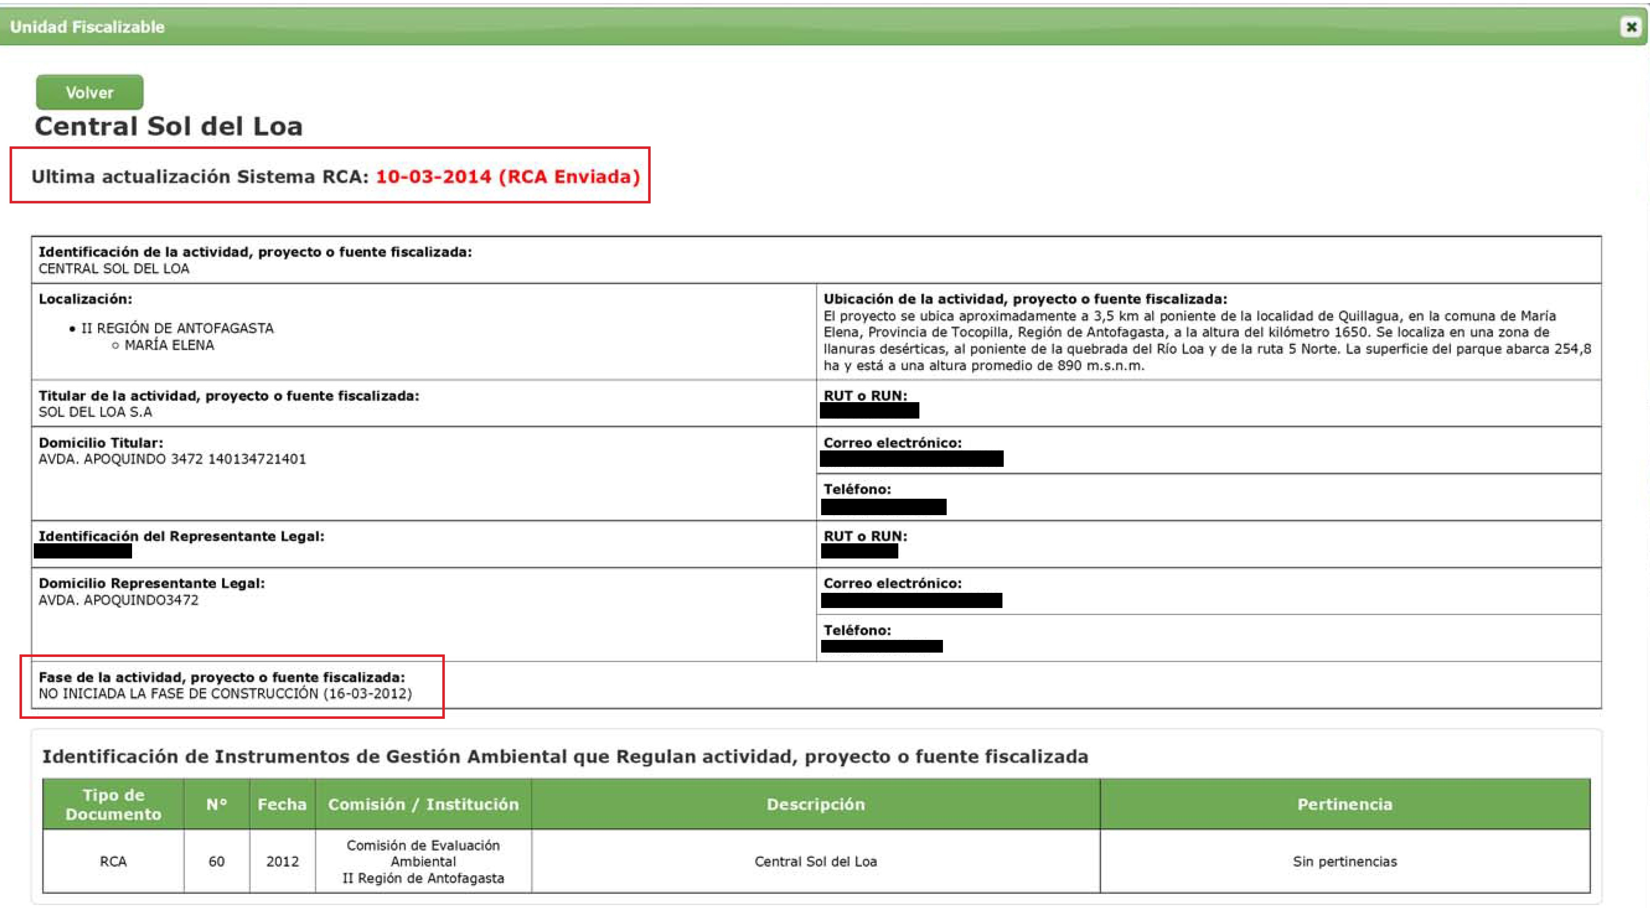
Figura 1. | Fecha: 23-09-2016.
Descripción de medio de prueba: Captura de imagen del sistema de la SMA en el cual se observan, entre otros antecedentes, la fase del proyecto informada por el Titular y la fecha de la última actualización, ambos campos destacadaos en recuadros de color rojo.

CONCLUSIONES.

De los resultados de las actividades de fiscalización, asociadas al Instrumento de Gestión Ambiental indicado en el punto 3, se puede indicar que el proyecto o actividad “Central Sol del Loa”, no se encuentra iniciado.

DOCUMENTACIÓN SOLICITADA Y ENTREGADA.
A través de Ord. MZN N° 407 de fecha 26 de septiembre 2016 (Anexo 1), la Superintendencia del Medio Ambiente realizó un requerimiento de información al Titular, el que fue reiterado mediante el Ord. MZN N° 431 de fecha 27 de octubre 2016 de esta Superintendencia (Anexo 2,) al no haber recibido respuesta por parte del Titular.

N° | N° de hecho asociado | Documento solicitado | Plazo de entrega | Fecha entrega | Observaciones
1 | 1 | Confirmar fase actual de ejecución del proyecto “Central Sol del Loa”. | 03-11-16 | 03-11-16 | Titular responde a requerimiento de información a través de carta S/N° de fecha 28 de Octubre de 2016, e ingresada con fecha de 03 de noviembre a esta Superintendencia.
2 | 1 | En caso de no haber sido iniciado, indicar fecha presupuestada para el inicio de la fase de construcción del proyecto. | 03-11-16 | 03-11-16
3 | 1 | Comentar las razones por la cuales no se ha iniciado la fase de construcción del proyecto, en caso que corresponda. | 03-11-16 | 03-11-16

ANEXOS.

N° Anexo | Nombre Anexo
1 | Ord. MZN N° 407 de fecha 26 de septiembre 2016 de la Superintendencia del Medio Ambiente, con el que se realiza requerimiento de información al Titular.
2 | Ord. MZN N° 431 de fecha 27 de octubre 2016 de la Superintendencia del Medio Ambiente, con el que se reitera el requerimiento de información al Titular.
3 | Carta sin número de fecha 28 de octubre de 2016 con la que el Titular responde a requerimiento de información realizado a través del Ord. MZN N° 407/2016 de la Superintendencia del Medio Ambiente.

